Algorithmique avancée :

PROJET ADEME

**CER**

A3

Boulanger Emile

1. Analyse du contexte 2

2. Définition mots-clefs 2

3. Problématique 2

4. Contraintes 2

5. Livrables 2

6. Plan d’action 2

7. Réalisation du plan d’action 2

# Analyse du contexte

**Résumé** :

Notre équipe est missionnée par CesiCDP pour créer un algorithme permettant d’optimiser les temps de trajets des itinéraires des tournées de livraison.

# Définition mots-clefs

# Problématique

Comment optimiser les itinéraires afin de réduire au minimum les temps de trajets.

# Contraintes

* Fonctionne pour plusieurs milliers de villes
* Utiliser un graphe complet
* K camions livrent en parallèle
  + Minimiser le temps de retour du dernier camion à la base.
  + Certains objets ne peuvent être livrés que par certains camions
  + Chaque objet a un point de collecte spécifique

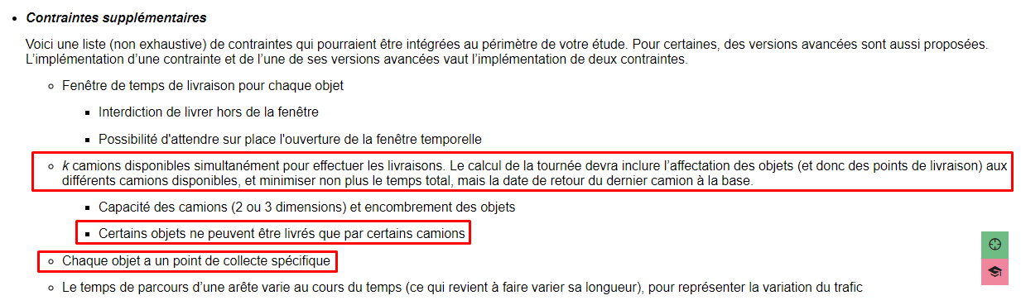

# Livrables

* Modélisation du problème au travers d’un Notebook Jupyter
* Programme final fonctionnel

# Plan d’action

* Faire du sourcing et rechercher des projets similaires.